Муниципальное бюджетное дошкольное
образовательное учреждение детский сад комбинированного вида № 8
Муниципальное образование Усть - Лабинский район

Конспект
организованной образовательной деятельности
по ознакомлению с окружающим
работа с макетом
Тема: «Наш друг Автодром»
в старшей группе

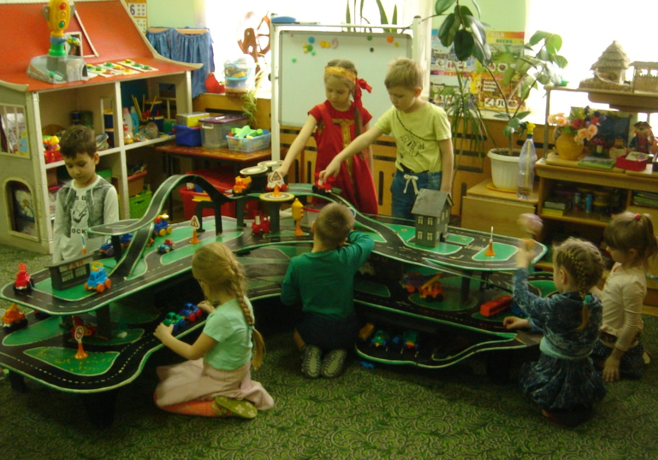

Выполнила воспитатель
первой категории:
Чурикова
Елена Александровна

г.Усть-Лабинск
2018г.

Конспект организованной образовательной деятельности
по ознакомлению с окружающим работа с макетом
Тема: «Наш друг Автодром»
в старшей группе МБДОУ №8 г.Усть-Лабинск.
Выполнила и провела воспитатель: Чурикова Елена Александровна

Цель: формирование осознанно-правильного отношения к соблюдению правил дорожного движения в качестве пешехода.
Задачи:
Обучающие:
- закреплять правила дорожного движения, учить применять знания, полученные ранее в практической деятельности;
- познакомить детей со светофором, учить понимать значение красного, желтого и зеленого цвета «глаз» светофора.
- совершенствования уровня накопленных практических навыков (создание макета улицы, дополнение его деталями);
Развивающие:
- активизировать мышления детей посредством:
- развития способности к определению задач на основе поставленной проблемы;
- развития у детей способности к созданию задуманного продукта;
- развивать речь детей, активизировать словарь: существительные: светофор, «глаз»; прилагательные: красный, желтый, зеленый; глаголы: светит, едет, идет; пешеходный переход, зебра, проезжая часть дороги, тротуар; через развитие умения организовывать свои действия и действия других.
- развивать внимание, память, мышление.
- развивать самостоятельность и умение взаимодействовать со сверстниками.
Воспитательные:
- воспитывать ответственность за свою жизнь и жизнь других участников дорожного движения.
- воспитывать желание познавать новые правила дорожного движения, запоминать и применять их в игре, жизни.
Словарная работа: пешеход, пассажир, тротуар, жезл, зебра;
.Предварительная работа:
- ознакомить детей с макетом «Автодрома»;
- рассматривание иллюстраций с изображением улиц города, разных видов транспорта;
- показ презентации «Наш друг Автодром»;
- работа с дидактическим материалом «Дорожная безопасность»;
- чтение стихов, рассказов на тему «Правила дорожного движения»;
- составление и разгадывание загадок по темам: «Транспорт», «Дорожные знаки»;
- изготовление: светофоров (высотой 10см), моделей зданий (дома, магазины и др.);
- коллективная работа - составление альбома «Дорожная азбука»;
- работа с родителями – наблюдение за дорожным движением на улице; обсуждение различных ситуаций (наблюдение за тем как пассажиры выходят и заходят в автобус, где люди переходят дорогу и т.д.);
- рассматривание и зарисовка дорожных знаков; изготовление дорожных знаков маленького размера (высота 10см);
- подбор материала и иллюстраций для оформления своей странички в альбоме «Дорожная безопасность».
Приемы руководства деятельностью детей:
1. Приемы постановки целей и мотивации деятельности детей: демонстрация фотографии, мультфильма, создание проблемной ситуации, возможность высказать способы решения.
2. Приемы активизации деятельности детей в процессе ОД: беседа, игры, создание ситуации направленной на применение личного опыта детей, анализ и выводы, физкультминутка.
3. Приемы организации практической деятельности детей: ситуация выбора элементов для работы, организация продуктивной деятельности.
4. Приемы поддержания интереса у детей: игровые ситуации, ситуация выбора, планирование, физкультурная пауза, чередование видов детской деятельности, возможность применения личного опыта.
5. Приемы оценки и самооценки: поощрение, взаимопомощь детей, обсуждение.
Оборудование: макет «Автодрома»; макет светофора; жезл; планшетки « Светофоры»; разного размера дорожные знаки, машинки; дороги с пешеходным переходом и дорожными разметками.

Ход ОД:
Дети входят в группу, встают в полукруг.
1. Введение в игровую ситуацию.
- Ребятки, давайте возьмемся за руки и подарим друг другу улыбки и хорошее настроение. (все дети и воспитатель встают в круг)
- Мы дружно за руки возьмемся, и друг другу улыбнемся.
Воспитатель и дети собираются в круг:
Воспитатель: - Какое у вас настроение стало?
Дети: - Хорошее.
Воспитатель: - Ребята, у меня сейчас тоже очень хорошее настроение и я хочу поделиться им с вами. Сегодня я, предлагаю вам, отправится в занимательное путешествие. Вы согласны?
Дети: - Да.
Воспитатель: - Ребята, вам нравиться ходить в детский сад, почему? (ответы детей)
Я знаю, что вы любите играть, и сейчас я предлагаю поиграть с вами в игру. Проводится игра «Встаньте, те кто…». Дети садятся на стульчики, расположенные по кругу, слушают и выполняют задание воспитателя:
Встаньте те, кто любит играть в машинки?
Встаньте те, кто приходит в детский сад пешком?
Встаньте те, кто приезжает в детский сад на автобусе?
Встаньте те, кого привозят в детский сад на машине?
Встаньте те, кого сегодня привела мама?
Встаньте те, кого сегодня привел папа?
Встаньте те, кто приходит в детский сад один, без взрослых?
Посмотрите, ребята, сейчас вы все сидите, это значит, что все вы приходите в детский сад вместе со взрослыми, с мамой или папой, с бабушкой или дедушкой. Как вы думаете, почему? (ответы детей). Правильно, мы с вами знаем, что улица – это место, где надо быть очень внимательными, чтобы не случилось беды.
Вспомните, как называются правила, которые должны соблюдать люди, если они собираются выйти на улицу и куда-нибудь пойти или поехать? (ответы детей). Правильно, это - правила дорожного движения. Что мы с вами говорим о правилах дорожного движения?
Хором:
«Чтобы никогда не попадать в сложные положения,
Надо знать и соблюдать правила дорожного движения!»
(слышится визг машины и детский плач)
Воспитатель: - Ребята это что там, на улице случилось? Давайте пойдем и посмотрим, что там произошло. ( В группу заходит плачущая девочка)
Воспитатель: - Ты кто? Что с тобой случилось?
Я Аленушка из сказки «Гуси лебеди». У меня случилась беда, когда я, ушла играть с подружками, злая Баба Яга украла моего младшего братца Иванушку. Я побежала его искать, но на моём пути оказался ваш большой город. Я никогда не видела столько много домов и больших улиц. Мне стало страшно, когда передо мной остановилась очень большое и страшное чудище.
Воспитатель: - Аленушка, ведь это просто была машина. Ребята Алёнушка ведь живёт в сказке, она оказалась в нашем городе, заблудился в нем и испугалась. Девочка не знает, как вести себя на улицах нашего большого города. Поможем мы Аленушке найти ее брата?
Дети: - Да.
Воспитатель: - А в каком городе мы живем?
Дети: - Усть-Лабинске.
Воспитатель: - Давайте поможем нашей гостье, не боятся ходить по улицам. Подойдите, пожалуйста, все к нашему макету «Автодрому», а Аленушка будет внимательно слушать нас. Здесь у нас макет улиц, которые были бы удобны для всех, и для пешеходов и для транспорта. Ребята покажут тебе как правильно надо соблюдать правила дорожного движения. Прежде всего, что такое улица? (ответы детей)
-Правильно, это дорога, вдоль которой стоят дома.
-А где по улице движется транспорт? (по проезжей части).
-А кто мне покажет проезжую часть?
-Хорошо, молодцы. А теперь, ребята поиграем в игру «Скажи наоборот».
Длинная – короткая
Шероховатая – гладкая
Мокрая – сухая
Скоростная – тихая
Асфальтовая – грунтовая
Узкая — широкая
Воспитатель: - Делаем вывод: дороги бывают по покрытию разные. Даже одна и та же дорога в разную погоду, в разное время года может быть разной. Солнце светит – дорога сухая, дождь льет – дорога мокрая.
А как показать, что транспорт едет в разных направлениях. Кто нам покажет движение транспорта (показ детей). Молодцы.
Алёнушка: - Ребята а что такое транспорт?
Воспитатель: - А мы тебе сейчас расскажем и покажем. Видов транспорта очень много.
-А ребята даже умеют отгадывать загадки о транспорте, вот послушай.
1. Что за чудо –
Едет дом,
Окна светлые кругом,
Носит обувь из резины
И питается бензином. (Автобус)
2. По дороге из железа
Быстро еду мимо леса,
Мимо тундры и песков
Деревень и городов.
Мне уже немало лет
Паровозом был мой дед. (Поезд)
3. Он в безбрежном океане
Туч касается крылом.
Развернется – под крылами
Отливает серебром. (Самолет)
4. Не летает, не жужжит,
Жук по улице — бежит,
И горят в глазах жука
Два блестящих огонька. (Машина)
5. Лежебоке у реки
Принесу я две руки,
Руки по бокам приладил
И поплыл по водной глади. (лодка)
6. Я важная машина
Есть кузов и кабина.
Вожу любые грузы
По ленточкам дорог.
И мебель и арбузы
Я вам доставлю в срок. (Грузовик)
7. Многолюден, шумен, молод
Под землей грохочет город,
А дома с народом тут
Вдоль по улицам бегут. (Метро)
8. В городах глубокой ночью
Спят троллейбус и трамвай.
Если транспорт нужен срочно
Эту машину вызывай. (Такси)
После каждой загадки ребенок, отгадавший ее, берет со стола картинку-отгадку и ставит ее на доску.
— К какому виду относится этот транспорт и почему? (самолет относится к воздушному транспорту, потому — что он летает в воздухе)
(дети садятся)
Алёнушка: - Спасибо ребята я теперь буду знать, что такое транспорт.
Воспитатель: - Ребята, мы живем в большом красивом городе с зелеными широкими улицами. По ним движутся много легковых и грузовых автомашин, едут автобусы и никто никому не мешает. Это потому что есть четкие и строгие правила для водителей машин и пешеходов. Чтобы сохранить свое здоровье и жизнь, мы должны строго соблюдать установленные правила дорожного движения.
Чтоб аварий избегать.
Надо строго соблюдать
Правила движения
И нормы поведения.
Вы запомните, друзья.
На дороге нам нельзя
Бегать, прыгать и скакать
И с мячом в футбол играть.
И не думайте напрасно.
Что здесь вовсе не опасно.
Изучайте понемногу, как переходить дорогу.
(Виктор Верёвка)
Воспитатель: - Скажите, а вы выполняете правила дорожного движения? Давайте мы с вами сейчас назовем те правила, которые вы соблюдаете по дороге в детский сад.
Проводится игра «Передай жезл»: дети становятся в круг, передают друг другу жезл инспектора ГИБДД и называют какое-нибудь правило (например, я перехожу дорогу только на зеленый сигнал светофора; когда я еду в детский сад на машине, то папа пристегивает меня ремнем безопасности; по дороге в детский сад я держу маму за руку; мы с мамой идет по тротуару и т.д.)
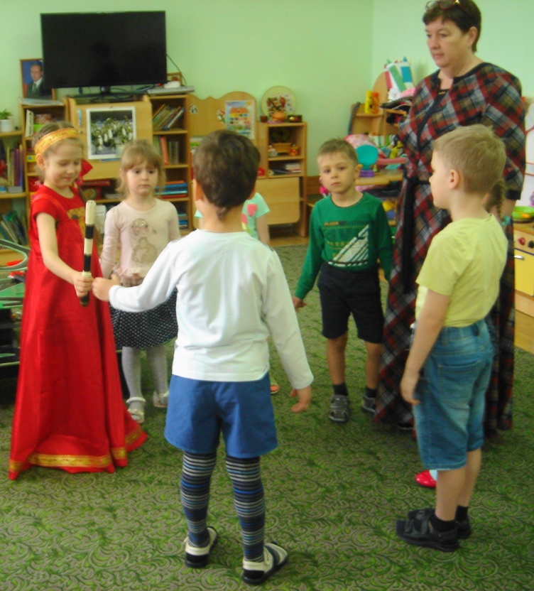
Воспитатель: - Молодцы, ребята. Правил так много, как вы узнали все эти правила? (ответы детей).
-Ребята Алёнушка совсем не знает, где должны идти пешеходы, не знают, что означают сигналы светофора, и в каком месте можно переходить дорогу. Как вы думаете, кто поможет ей узнать правила дорожного движения? (ответы детей).
- Как вы думаете, а вы смогли бы рассказать девочке о правилах безопасности на дороге?
- Вы хотели бы помочь ей выучить эти важные правила?
-Как мы можем это сделать? (ответы детей)
Постановка проблемы: - Конечно, чтобы Аленушке было легче учить правила дорожного движения, надо показать ей улицу, но она пока еще боится выходить на улицу.
-Как мы можем показать девочке улицу и не выходить за территорию детского сада? (ответы детей)
-Хорошо придумали, мы можем на макете показать, и рисунки нарисовать, и про светофор рассказать.
-Перед тем как начать работу, давайте поговорим о том, как устроена улица?
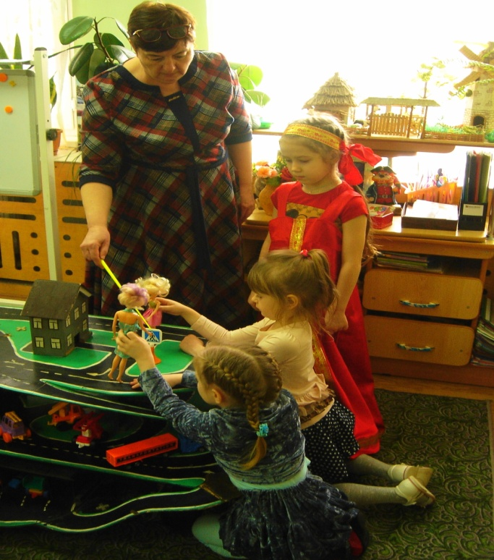
Работа с макетом.
-Я начну, а вы мне помогайте, рассказывайте, что знаете. Улицы устроены так, чтобы всем людям было удобно.
Высказывания детей (если дети затрудняются или забыли назвать какую-нибудь часть улицы, воспитатель подводит их к ответу, НО! не дает готовый ответ за детей, по мере обсуждения на мольберте схематично рисуются основные части улицы):
- на улице стоят дома;
- у каждого дома есть свой номер, по которому легко найти нужный адрес (несколько детей называют свой адрес, вспомнить с детьми, почему важно знать свой адрес);
- вдоль улицы расположены тротуары и дороги;
- по дороге двигаются автомобили, ими управляют шоферы.
Воспитатель: - Ребята, наверное, это интересно водить машину, скажите, а вы сейчас можете быть шоферами?
-Почему? А взрослые люди все могут быть водителями? Почему? (ответы детей – чтобы водить автомобиль, надо учиться, надо получить права и др.)
-Конечно настоящим автомобилем вы управлять еще не можете, но мы с вами можем пофантазировать и поиграть. Хотите?
Проводится физминутка «Мы - шоферы» (дети показывают движения)
Едем, едем на машине
(движение рулем)
Нажимаем на педаль
(ногу согнуть в колене, вытянуть)
Газ включаем, выключаем
(рычаг повернуть к себе, от себя)
Смотрим пристально мы вдаль
(ладонь ко лбу)
Дворники счищают капли
Вправо, влево – чистота!
(«дворники»)
Волосы ерошит ветер
(пальцами взъерошить волосы)
Мы шоферы хоть куда!
(большой палец правой руки вверх)
Далее продолжается обсуждение.
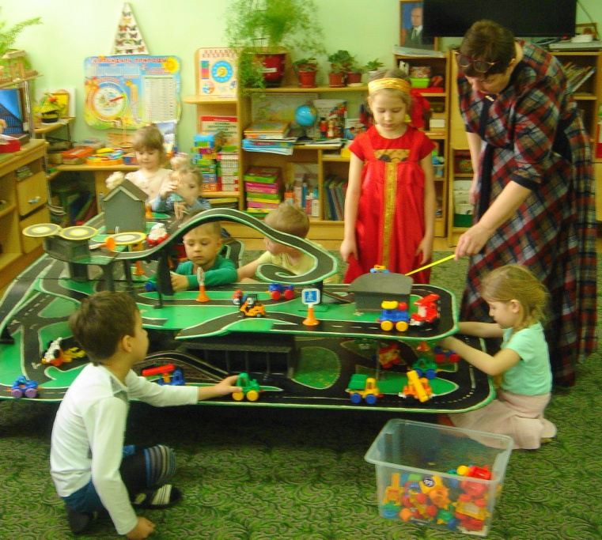
Воспитатель: - Посмотрите на макет, как много того, что есть на улице вы уже назвали. Что еще можно рассказать об улицах города?
Высказывания детей:
- чтобы было удобно, на дороге есть разметка;
- по тротуарам двигаются люди (пешеходы), для людей, которые пользуются общественным транспортом, здесь установлены остановки;
- на улицах обозначены места для переходов;
- на улицах много дорожных знаков и есть светофор.
Отгадайте загадку.
Встало с краю улицы
В длинном сапоге
Чучело трёхглазое
На одной ноге,
Где машины движутся,
Где сошлись пути,
Помогает улицу
Людям перейти. (Светофор)
Дети: Светофор.
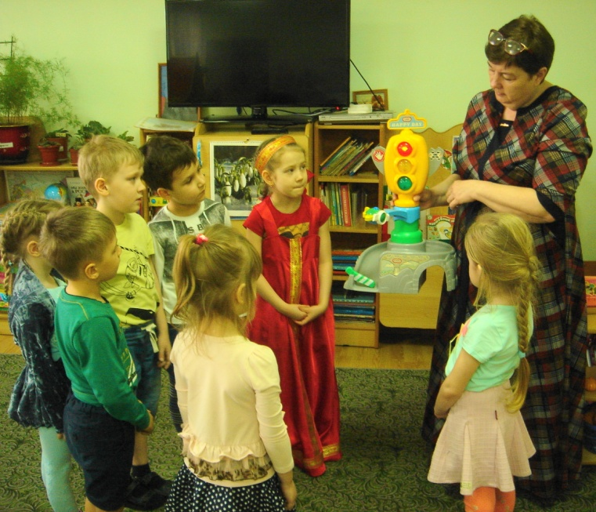
Воспитатель: - Правильно, здесь спрятался мой друг светофор. Смотрите, какие здесь есть у него цвета?
Дети: Красный, жёлтый, зелёный.
Воспитатель:
Чтоб тебе помочь
Путь пройти опасный,
Горит и день, и ночь
Зелёный, жёлтый, красный.
– Дети, если загорелся красный свет, переходить улицу нельзя. При зелёном – переход разрешается , а жёлтый – нужно приготовиться. Скажите, загорелся зелёный сигнал светофора, можно переходить проезжую часть дороги?
Дети: - Да.
Воспитатель: - А на красный можно идти?
Дети: - Нет.
Воспитатель:- А если жёлтый горит?
Дети: - Нужно приготовиться.
Воспитатель:
Если свет зажёгся красный,
Значить двигаться опасно.
Свет зелёный горит:
“Проходите, путь открыт! …”
С. Михалков.
– А теперь, дети, давайте поиграем в игру “Светофор”.
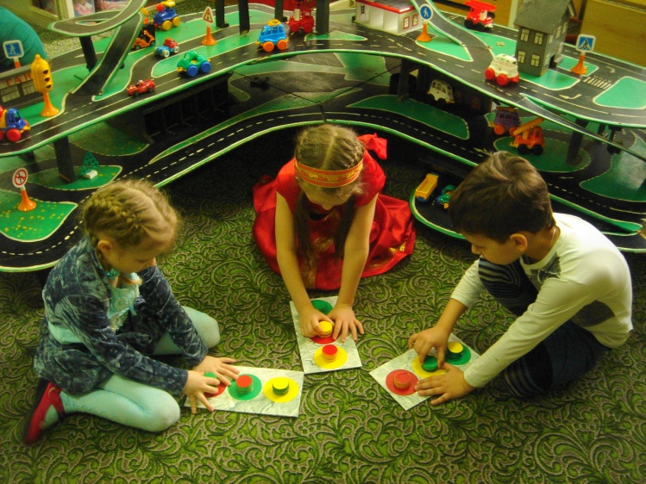
Воспитатель: - Светофор – наш главный помощник на улице, знать и понимать его сигналы очень важно. Давайте вспомним значение сигналов светофора и поиграем в игру «Будь внимательным».
Если свет зажегся красный,
Значит двигаться... (опасно)
Свет зеленый говорит:
Проходите, путь…(открыт).
Желтый свет – предупрежденье –
Жди сигнала для…(движенья).
Затем воспитатель объясняет правила игры: когда я покажу зеленый сигнал светофора (демонстрируется зеленый круг диаметром 10см), вы маршируете на месте, когда желтый (демонстрируется желтый круг диаметром 10см) – хлопаете в ладоши, когда красный (демонстрируется красный круг диаметром 10см) – стоите неподвижно.
-Молодцы, справились с заданием.
Воспитатель: - Правильно, ребята. На дороге помогает соблюдать правила дорожного движения светофор, а что ещё помогает на дорогах нашему безопасному движению.
Дети: - Дорожные знаки.
Воспитатель: - Дорожные знаки - лучшие друзья пешеходов и водителей. Они рассказывают о том, что можно и чего нельзя делать на дороге.
Воспитатель: - Ребята, но не всегда нам может помочь светофор, но не расстраивайтесь и не паникуйте, для того чтобы перейти дорогу можно воспользоваться поземным переходом, надземным переходом и зеброй около которой имеется знак "пешеходный переход" (показывает знак).
-А если вдруг человек будет не внимателен и позабудет о правилах и захочет перебежать дорогу в неположенном месте, водитель автомобиля должен предупредить его об опасности сигналом. Давайте все вместе посигналим нерадивому пешеходу!
Дети: - Би – би – би – би
Воспитатель: - Какие вы молодцы, ребята! Вы хорошо знаете правила дорожного движения. Я подготовила для вас мультфильм о безопасном движении. Давайте его посмотрим. Старайтесь быть предельно внимательными на дороге, чтобы не доставлять неприятности ни себе, ни близким вам людям.
Воспитатель: - Хорошо ребята, надеюсь наша Алёнушка и вы усвоили все правила поведения на дороге! Давайте проверим это с помощью небольшой игры на внимательность! Послушайте стихи и где правила соблюдаются, отвечайте "это я, это я, это все мои друзья", а где не соблюдаются- молчите!
Кто из вас идет вперед,
только там, где переход?
(ответы детей)
Кто летит вперед так скоро,
что не видит светофора?
(дети молчат)
Знает кто, что красный свет
это значит хода нет?
(ответы детей)
Воспитатель: - Молодцы, ребята! Видишь Алёнушка, чтобы не было беды, необходимо знать основные правила поведения на дороге!
Воспитатель:- Ребята! Давайте мы Аленушке нарисуем на память самый главный знак на дороге это «Светофор». И когда она найдет своего братца Иванушку, то покажет и расскажет, что это такое «Светофор» (дети рисуют для Аленушки «Светофор»).
Алёнушка: - Спасибо вам ребята, вы такие молодцы! Вы хорошо знаете правила дорожного движения! Теперь и я буду чувствовать себя уверенно на улицах большого города! До свидания, ребята!
Рефлексия: - Ребята, вам понравилось путешествие? Что вам запомнилось больше всего? Какие задания показались вам интересными, какие трудными? (краткий опрос по занятию). Мы с вами неплохо потрудились. Познакомили Алёнушку с правилами дорожного движения. Теперь она может смело ходить по городу и научить своего братца этим правилам.
